月 | 火 | 水 | 木 | 金 | 土 | 日
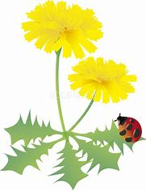 |  |  | 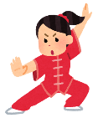  1  午前中休館  ゆったり気功教室  （10時～11時半） | 2 | 3  午前休館（13：00まで）  ボッチャ教室  （１３時半～３時半） | 4  午前中休館
5  午前中休館 | 6  パソコン教室※  （10時～11時半） | 7  レクリエーション  吹き矢教室  （１０時～１２時）  子ども和太鼓教室  （19時～20時） | 8  午前中休館  ゆったり気功教室  （10時～11時半） | 9 | 10  午前休館 | 11  健康体操  （１０時半～１１時半）
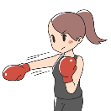  12  ボクササイズ※  （10時～11時半） | 13  午前中休館 | 14  しの笛教室  （18時～19時） | 15  午前中休館  ゆったり気功教室  （10時～11時半） | 16 | 17  午前中休館 | 18  午前中休館
19 | 20 | 21（春分の日）  あそびのひろば  （１０時～１２時）  子ども和太鼓教室  （１9時～20時） | 22  午前中休館  ゆったり気功教室  （10時～11時半） | 23 | 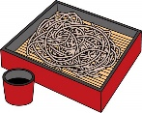  24  午前中休館  お蕎麦屋さん  （１２時オープン） | 25
26  ボクササイズ※  （10時～11時半） | 27  午前中休館 | 28  しの笛教室  （18時～19時） | 29  午前中休館 | 30 | 31  午前中休館 | 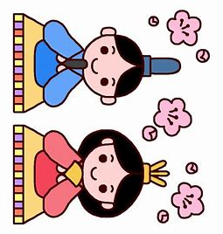
※要予約（詳細はお問い合わせ下さい。） 問合せ連絡先： 0798－20－５６０８（ぽっかぽかひろば）ＦＡＸ共用

